Приложение № 1 к решению Обнинского городского Собрания «О внесении изменений в Правила благоустройства и озеленения территории муниципального образования «Город Обнинск», утвержденные решением Обнинского городского Собрания от 24.10.2017 № 02-33» от 28.05.2019 № 03-54

Приложение № 19 к Правилам благоустройства и озеленения территории муниципального образования «Город Обнинск», утвержденным решением Обнинского городского Собрания от 24.10.2017 № 02-33

СХЕМА
ГРАНИЦ ПРИЛЕГАЮЩИХ ТЕРРИТОРИЙ К ЗДАНИЯМ, СТРОЕНИЯМ,
СООРУЖЕНИЯМ, ЗЕМЕЛЬНЫМ УЧАСТКАМ С РАСПОЛОЖЕННЫМИ НА НИХ
ЗДАНИЯМИ (СТРОЕНИЯМИ, СООРУЖЕНИЯМИ) В МИКРОРАЙОНЕ № 20 ГОРОДА ОБНИНСКА
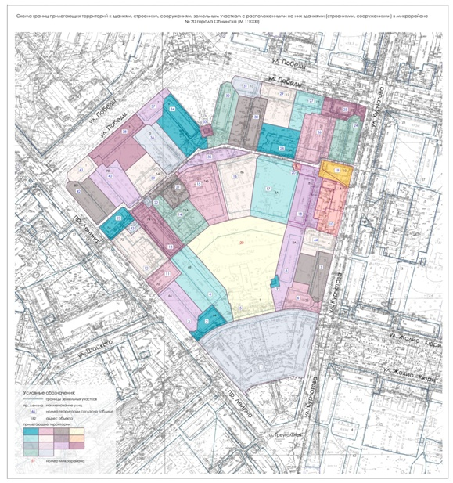

Описание схемы границ прилегающих территорий к зданиям,
строениям, сооружениям, земельным участкам с расположенными
на них зданиями (строениями, сооружениями) в микрорайоне
№ 20 города Обнинска

N п.п. | Адрес объекта | Кадастровый номер земельного участка | Кадастровый номер здания (строения, сооружения) | Площадь прилегающей территории, кв. м
1 | г. Обнинск, пл. Треугольная, д. 1 | 40:27:030101:61 | - | 1887
2 | г. Обнинск, пр. Ленина, д. 64 | 40:27:030101:74 | - | 568
3 | г. Обнинск, пр. Ленина, д. 66 | 40:27:030101:91 | - | 1067
4 | г. Обнинск, пр. Ленина, д. 68 | 40:27:030101:20 | - | 3719
5 | г. Обнинск, пл. Треугольная, д. 3 | 40:27:030101:36 | - | 3993
6 | г. Обнинск, ул. Курчатова, д. 2б | 40:27:030101:87 | - | 906
7 | г. Обнинск, ул. Курчатова, д. 2 | 40:27:030101:86 | - | 1490
8 | г. Обнинск, ул. Курчатова, д. 2а | 40:27:030101:80 | - | 2227
9 | г. Обнинск, трансформаторная подстанция N 204 | 40:27:030101:56 | - | 144
10 | г. Обнинск, ул. Курчатова, д. 6 | 40:27:030101:67, 40:27:030101:66,  40:27:030101:65,  40:27:030101:21 | - | 31
11 | г. Обнинск, пр. Ленина, д. 70 | 40:27:030101:46 | - | 267
12 | г. Обнинск, пр. Ленина, д. 72 | 40:27:030101:3162 | - | 1171
13 | г. Обнинск, пр. Ленина, д. 74 | 40:27:030101:92 | - | 1114
14 | г. Обнинск, пр. Ленина, д. 74а | 40:27:030101:15 | - | 447
15 | г. Обнинск, пр. Ленина, д. 74б | 40:27:030101:48 | - | 1253
16 | г. Обнинск, ул. Курчатова, д. 8б | 40:27:030101:27 | ' | 1122
17 | г. Обнинск, ул. Курчатова, д. 8а | 40:27:030101:1 | - | 1289
18 | г. Обнинск, ул. Курчатова, д. 8 | 40:27:030101:76 | - | 1718
19 | г. Обнинск, ул. Курчатова, д. 10 | 40:27:030101:22 | - | 388
20 | г. Обнинск, ул. Победы, д. 15а | 40:27:030101:59 | - | 106
21 | г. Обнинск, пр. Ленина, д. 74в | 40:27:030101:3138 | - | 549
22 | г. Обнинск, пр. Ленина, д. 74 | 40:27:030101:57 | - | 137
23 | г. Обнинск, пр. Ленина, д. 76 | 40:27:030101:94 | - | 392
24 | г. Обнинск, ул. Курчатова, д. 12 | 40:27:030101:88 | - | 1420
25 | г. Обнинск, ул. Победы, д. 23 | 40:27:030101:30 | - | 968
26 | г. Обнинск, ул. Победы, д. 21 | 40:27:030101:2638 | - | 715
27 | г. Обнинск, ул. Победы, д. 19 | 40:27:030101:23 | - | 1123
28 | г. Обнинск, ул. Победы, д. 15а | 40:27:030101:90 | - | 1210
29 | г. Обнинск, ул. Победы, д. 17 | 40:27:030101:73 | - | 1808
30 | г. Обнинск, ул. ул. Победы, д. 15 | 40:27:030101:32 | - | 1875
31 | г. Обнинск, ул. Победы, д. 13 | 40:27:030101:97 | - | 427
32 | г. Обнинск, ул. Победы, д. 11 | 40:27:030101:95 | - | 1578
33 | г. Обнинск, ул. Победы, д. 9, трансформаторная подстанция № 202 | 40:27:030101:101 | 40:27:030101:2669 | 268
34 | г. Обнинск, ул. Победы, д. 9 | 40:27:030101:100 | - | 2378
35 | г. Обнинск, ул. Победы, д. 9а | 40:27:030101:49 | - | 400
36 | г. Обнинск, ул. Победы, д. 5 | 40:27:030101:81 | - | 1028
37 | г. Обнинск, ул. Победы, д. 7 | 40:27:030101:82 | - | 596
38 | г. Обнинск, ул. Победы, д. 3 | 40:27:030101:77 | - | 2266
39 | г. Обнинск, ул. Победы, д. 5а | 40:27:030101:85 | - | 1396
40 | г. Обнинск, пр. Ленина, д. 78 | 40:27:030101:106 | - | 1231
41 | г. Обнинск, ул. Победы, д. 1 | 40:27:030101:70 | - | 298
42 | г. Обнинск, пр. Ленина, д. 80 | 40:27:030101:93 | - | 1340
43 | г. Обнинск, пр. Ленина, д. 74 | 40:27:030101:3131 | - | 228
44 | г. Обнинск, ул. Курчатова, д. 4 | 40:27:030101:83 | - | 574

